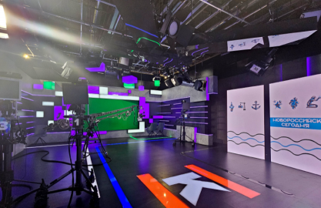
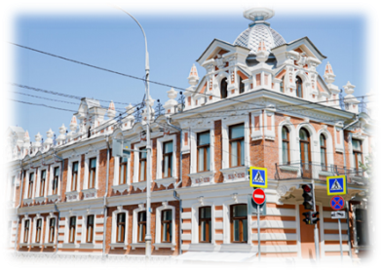
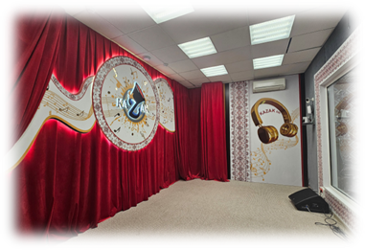
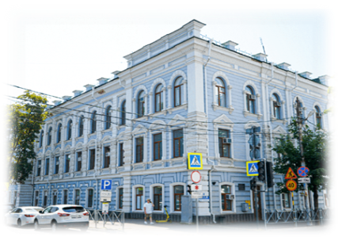
Кто такой журналист? Как работает прямой эфир на радиостанции? Что такое телестудия?
Как готовятся к выпуску программы? Кто работает в редакции газеты и чем занимается? Как создаются новости и причем здесь социальные сети? Как новости из телефона попадают в эфир телеканала и радио?
На эти и другие вопросы вы получите ответы, посетив нашу увлекательную экскурсию.
Автобусно-пешеходная экскурсия по городу с посещением объектов СМИ.
Наш маршрут пройдет по местам, связанным с журналистским делом и его разными направлениями – периодической печатью, радио и телевидением.
Побываем в Союзе журналистики – организации, которая знает все об истории развития печати, радио, телевидения и других электронных СМИ. Посмотрим архивные материалы: уникальные фотографии, старинные издания газет, личные вещи известных корреспондентов, исторические книги и даже сохранившиеся кинопленки.

Посетим Медиацентр, где увидим интересную экспозицию с предметами истории Кубанской журналистики, посетим конференц-зал, а также покажем уникальную историческую лестницу 1896 года, на которой можно будет сфотографироваться.

Заглянем в редакцию газеты «Краснодарские известия» и выясним, как происходит создание ее очередного номера.

На радиостанции «Казак.ФМ» узнаем все тонкости работы на радио. Увидим, как устроен прямой эфир радиостанции и сделаем яркие фото!

Попадем на телевидение («Телерадиокомпания Краснодар») и откроем для себя волшебный мир телевизионной жизни. Увидим, где создаются ТВ-шоу, передачи и различные проекты телевещания. Заглянем в закулисье эфира, посмотрим съемочные студии, а самые смелые встанут за тумбу ведущего в студии с дополненной реальностью.

Реальные декорации! Профессиональное оборудование! Настоящие эфирные студии и съёмочный процесс! Экскурсия точно никого не оставит равнодушным.
Программа рассчитана на взрослых и детей от 10 лет группа до 15 человек.
Экскурсии проводятся вторник и четверг в первой половине дня!
Приходите всей семьей и погружайтесь в захватывающий мир журналистики!

ООО ТК «Селена» оставляет за собой право изменять порядок и время проведения экскурсий, сохраняя программу в целом!

Стоимость тура при группе
15 + 2
2300

В стоимость туров включено:
- проезд на комфортабельном автобусе;
- экскурсионное обслуживание;
- согласование документов в ГИБДД

Дополнительно оплачивается:
- ТРК Краснодар - 750 руб.
- Краснодарские известия – 100/50 руб.
- Казак ФМ – 400 руб.

